Тема урока 1: Восточно –славянская культура. Празднование Масленицы в русской культуре.
Тема урока 2: Празднование Наурыза в казахской культуре.
Раздел |  | Традиции и культура. Синтаксис и пунктуация
ФИО педагога
Дата
Класс |  | Количество присутствующих: | отсутствующих:
Тема урока |  | Восточно –славянская культура. Празднование Масленицы в русской культуре. Празднование Наурыза в казахской культуре.
Цели обучения, которые достигаются на данном уроке (ссылка на учебную программу) |  | 9.3.2.1 излагать содержание текстов, синтезируя информацию прослушанного, прочитанного и аудиовизуального материала;  9.4.4.1 использовать знаки препинания в простых, простых осложненных и сложных предложениях  9.2.4.1 определять типы текстов, характерные черты, языковые особенности текстов разных жанров, стилей и подстилей (научная статья, отчет о поездке);
Ход урока
Этапы урока | Деятельность учителя |  |  | Деятельность обучающихся | Оценивание | Ресурсы
Выход на тему урока через загадки | Отгадайте загадки:  - Бежала лиска около лесу близко: не догнать, не увидеть.  - Двенадцать орлов, пятьдесят две галки снесли одно яйцо.  Упражнение 139 прочитайте текст, выполните задание:  Горлинка - Лакейская - Инкрустация -  - Озаглавьте текст  - Определите основную мысль текста  - Напишите ассоциации к слову «ДОМ», которые возникли у вас после прочтения текста  - Перескажите текст «Дом», «Угощения».  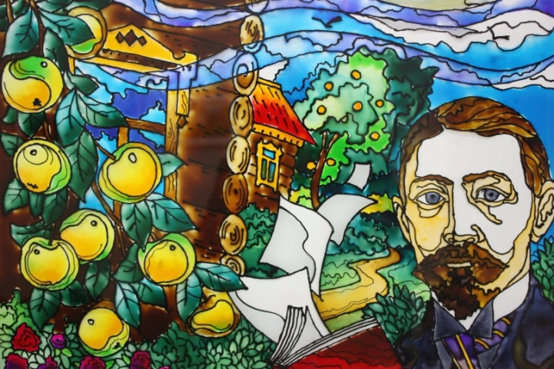  Дескриптор:  - Дает заглавие тексту  - Определяет основную мысль текста  - Записывает ассоциации к слову «дом» -4/5  - Кратко пересказывает части текста  Изучение теории: стр. 80 правило «Знаки препинания в ССП»  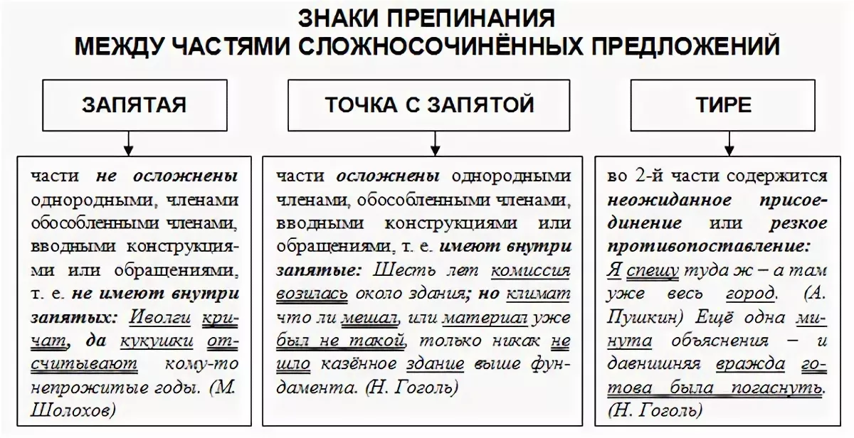  Закрепление: Запишите предложения, расставьте знаки препинания, подчеркните грамматические основы.  1.Утром набежала туча и брызнул дождь.  2. Рассвело народ стал подниматься когда я вернулся.  3. Как это бывает, вспоминалось хорошее и забывалось плохое.  4. Легкая пыль желтым столбом поднимается и несётся по дороге; далеко разносится дружный топот, лошади бегут, навострив уши.  5.Хотел сказать хоть слово - и язык не слушался его.  - Упражнение 146 – устно, упражнение 147 – письменно.  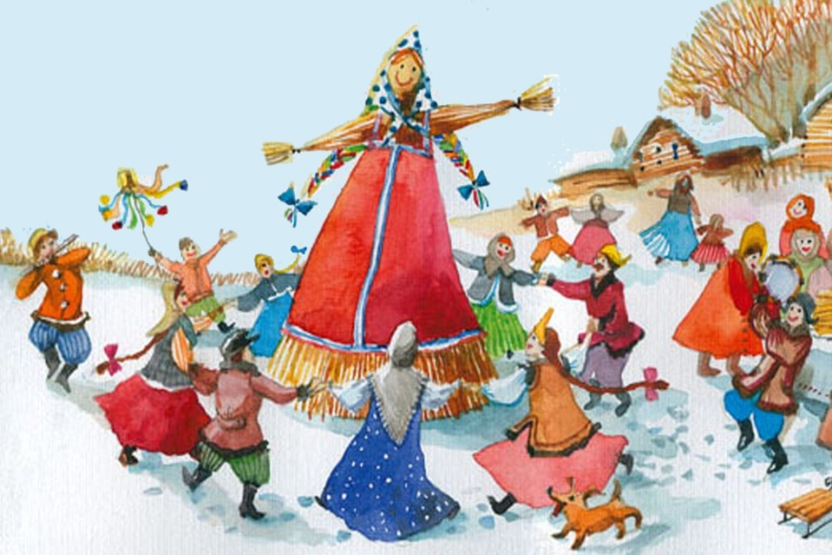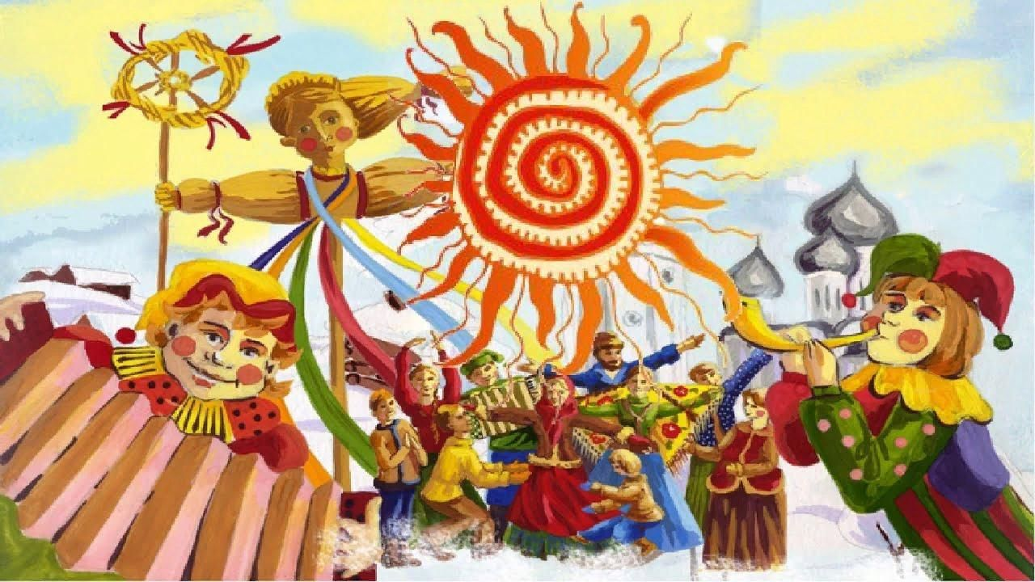  ТРАДИЦИЯ ПРАЗДНОВАНИЯ НАУРЫЗ В КАЗАХСКОЙ КУЛЬТУРЕ  - Стр. 90 чтение текста «В чем секрет Наурыза?» Выпишите 1 простое и 1 сложное предложение, выделите грамматические основы.  - Упр. 154 работа с текстом: определите тип текста, расскажите, содержит ли текст новую информацию, выразите свое отношение к позиции автора.  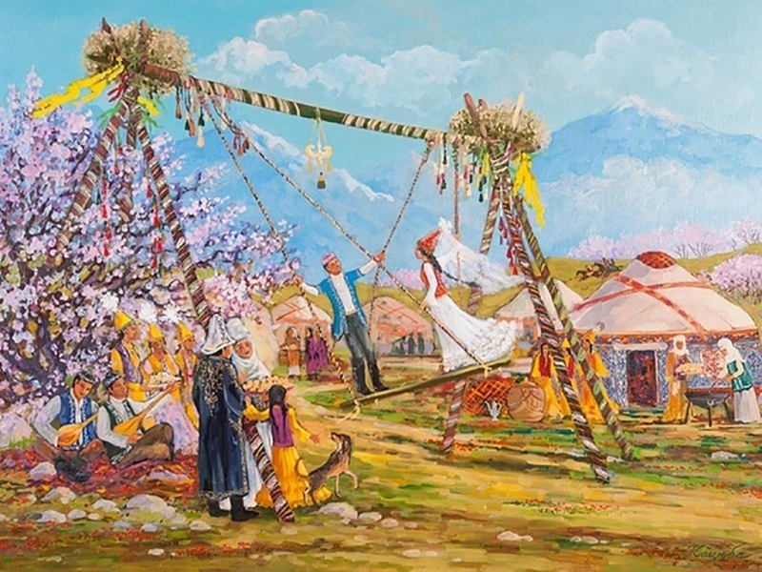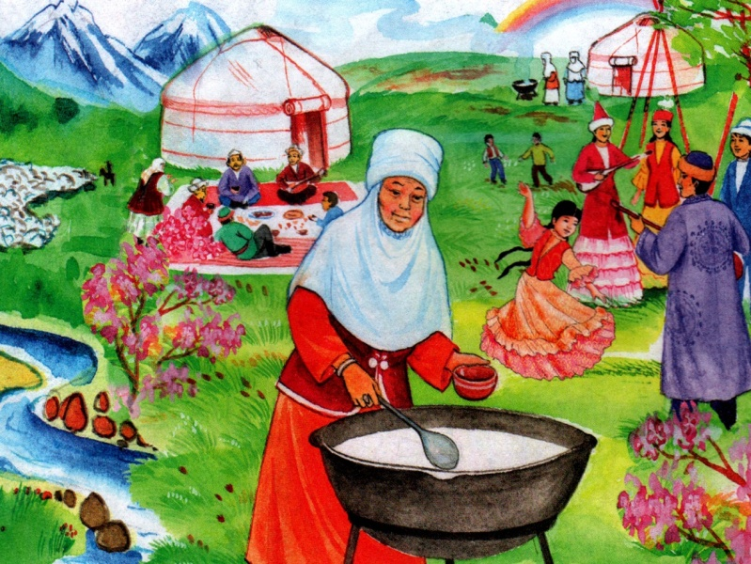  Домашнее задание: правило стр. 80, 85 УЧИТЬ, упр. 145 предложения № 3,4,5,7. ; упр. 149.  Допишите отчет о деловой поездке волонтеров школы в одну из стран, с традициями и обычаями которой вы знакомы.  Отчет о деловой поездке в ... __________  С _____________по ________________ волонтерами школы ______________________  была организована поездка в _____________________ .  Целью данного маршрута было __________________________________.  Кроме волонтеров школы в поездке приняли участие _________________________________, для того чтобы _________________________________________________________________.  Во время экскурсии по стране ее участники посетили _________________________.  Один день был посвящен изучению __________________________.  Во всех культурных уголках столицы прошли встречи с ________________________________.  Во время мероприятий участники имели возможность обменяться ________________________.  Волонтерам удалось _____________________________  В результате поездки были сделаны следующие выводы: _________________________________. |  |  | Обсуждают высказывания, определяют тему урока | ФО | Учебник, раздаточный материал, рабочие тетради
Рефлексия | 